**Schulversuchspraktikum**

Anna Hille

Sommersemester 2013

Klassenstufen 9 & 10

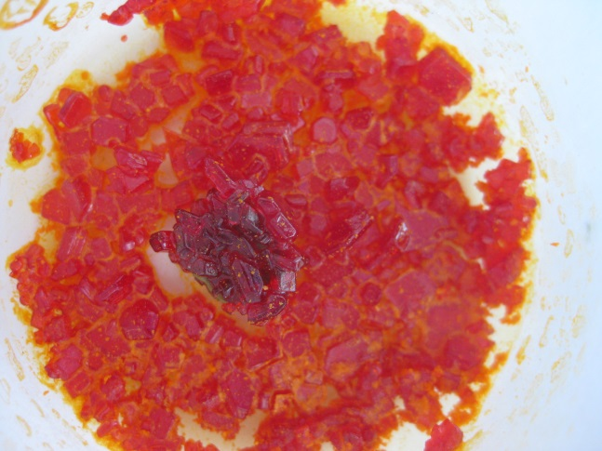

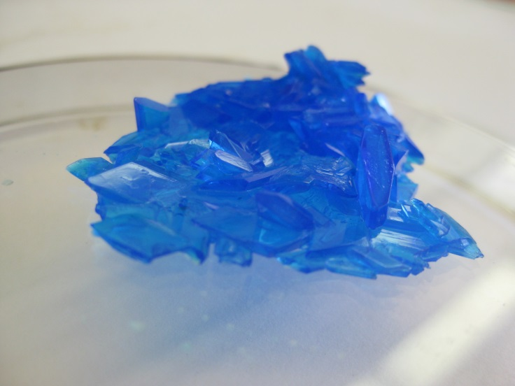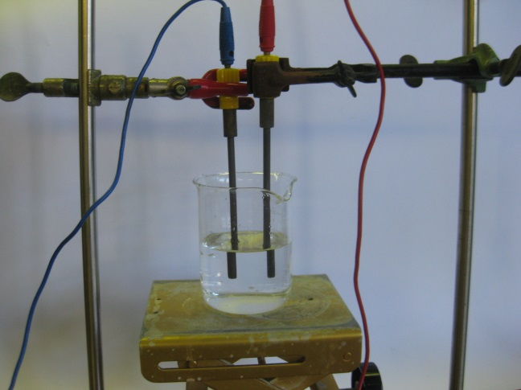

**Salz und Salzbildung**

**Auf einen Blick:**

Dieses Protokoll enthält verschiedene Versuche zum Thema Salz. In zwei Versuchen wird die Leitfähigkeit von Salzlösungen und einer Salzschmelze untersucht. Die Gitterstruktur wird durch das Züchten von Kristallen verdeutlicht und in dem letzten Versuch wird eine Salzbildungsreaktion gezeigt.

Inhalt

[1 Beschreibung des Themas und zugehörige Lernziele 2](#_Toc363993046)

[2 Alltagsbezüge und didaktische Reduktion 3](#_Toc363993047)

[3 Lehrerversuche 3](#_Toc363993048)

[3.1 V 1 – Leitfähigkeit einer Salzschmelze 3](#_Toc363993049)

[4 Schülerversuche 5](#_Toc363993050)

[4.1 V 2 – Salze im Mineralwasser 5](#_Toc363993051)

[4.2 V 3 – Leitfähigkeitsmessungen in wässrigen Lösungen 6](#_Toc363993052)

[4.3 V 4 – Kristalle züchten 8](#_Toc363993053)

[4.4 V 5 – Bildung von Kalkriffen und Kalkfelsen 9](#_Toc363993054)

[Arbeitsblatt Leitfähigkeitsmessung einer Salzlösung 11](#_Toc363993055)

[5 Reflexion des Arbeitsblattes 12](#_Toc363993056)

[5.1 Erwartungshorizont (Kerncurriculum) 12](#_Toc363993057)

[5.2 Erwartungshorizont (Inhaltlich) 12](#_Toc363993058)

# Beschreibung des Themas und zugehörige Lernziele

Als Salze bezeichnet man chemische Verbindungen, die aus geladenen Teilchen, sogenannten Ionen, aufgebaut sind. Die negativ geladenen Teilchen werden als Anionen und die positiv geladenen Teilchen als Kationen bezeichnet. Die Bindung der Ionen beruht auf der elektrostatischen Anziehung zwischen diesen positiv und negativ geladenen Teilchen und wird als Ionenbindung bezeichnet. Diese Art der Bindung ist zu unterscheiden von der Atombindung, bei der die Wechselwirkung der Außenelektronen mit den Atomkernen der beteiligten Atome eine Bindung bewirkt. Aufgrund ihrer Struktur besitzen Salze bestimmte Eigenschaften: Als Feststoff bilden die Anionen und Kationen eine regelmäßige räumliche Anordnung, sogenannte Ionengitter. Die Struktur dieses Gitters hängt von der Größe und dem Ladungsverhältnis der Ionen ab, Salze bilden deshalb charakteristische Kristallstrukturen aus. Viele Salze sind bei Raumtemperatur Feststoffe mit relativ hohen Schmelzpunkten. Außerdem sind sie hart und spröde und haben glatte Bruchkanten bei mechanischer Bearbeitung. Beim Lösen von Salzen in Wasser wird das Kristallgitter aufgebrochen und die Ionen liegen einzeln hydratisiert vor. Salze sind unterschiedlich gut in Wasser löslich, einige lösen sich auch fast gar nicht. Salzlösungen und Salzschmelzen leiten elektrischen Strom, da die freibeweglichen Ionen als Ladungsträger dienen.

Im Kerncurriculum werden Salze explizit als eine Stoffklasse genannt, welche behandelt werden soll. Die elektrische Leitfähigkeit von Salzen als Feststoff, Schmelze und Lösung wird ebenfalls explizit als Stichpunkt im Kerncurriculum aufgeführt. Lernziel ist es, dass die SuS aus Leitfähigkeitsexperimenten folgern können, dass geladene und ungeladene Teilchen existieren und diese Befunde nutzen, um ihre bisherige Atomvorstellung zu verändern. SuS sollen mit Hilfe eines differenzierten Atommodells zwischen Ionen und Atomen und zwischen Ionen- und Atombindungen unterscheiden könne. Zudem sollen die SuS aus Leitfähigkeitsexperimenten auf die Bindungsart folgern. Hierfür eignen sich die Versuche 3 „Leitfähigkeitsmessungen in wässrigen Lösungen“ und 1 „Leitfähigkeit einer Salzschmelze“. In dem Versuch 3 wird die Leitfähigkeit von demineralisiertem Wasser, Leitungswasser, einer Salzlösung und einer Zuckerlösung verglichen. Leitet die Lösung eines Stoffes den elektrischen Strom, der ungelöste Stoff aber nicht, so ist dies ein Nachweis dafür, dass bewegliche Ionen in der Lösung vorhanden sind. Dieser Versuch zeigt allerdings nicht, ob die Ionen schon vor dem Lösen vorhanden waren oder erst durch das Lösen entstanden sind. Im Anschluss könnte dann der Versuch 1 „Leitfähigkeit einer Salzschmelze“ durchgeführt werden welcher zeigt, dass die Ionen nicht erst durch das Lösen eines Stoffes entstehen, sondern schon vorhanden sind. Der Versuch 2 „Salze im Mineralwasser“ verdeutlicht das Vorhandensein von Salzen in Leitungswasser und Mineralwasser. Leitungswasser, Mineralwasser und demineralisiertes Wasser werden verdampft und die kristallisierten übriggebliebenen Salze werden betrachtet. Im Versuch 4 „Kristalle züchten“ wird der Ionengitter Aufbau von Salzen verdeutlicht und in dem Versuchen 5 wird auf eine Salzbildungsreaktionen eingegangen.

# Alltagsbezüge und didaktische Reduktion

Einen hohen Alltagsbezug bietet das Kochsalz (Natriumchlorid). Bei der Einführung des Salzbegriffes ergeben sich durch die Alltagserfahrungen der SuS mit Kochsalz allerdings auch einige Probleme im Unterricht. Es gibt eine Diskrepanz zwischen dem Salzbegriff aus der häuslichen Umgebung und dem aus dem chemischen Labor. Für SuS ist der Begriff Salz durch ihre Alltagserfahrungen mit "salzig, rieselig, ungiftig, kristallin würfelförmig, farblos, gut löslich..." verbunden. Die Stoffgruppe der Salze ist jedoch sehr viel vielfältiger. In unserem Alltag begegnen uns Salze in Backtriebmitteln, in Zahnpasta, in Waschmitteln und als Lebenswichtige Mineralsalze für Pflanzen und Tiere in Pflanzendünger, Mineralwasser, Mineralstofftabletten und Lebensmitteln.

Stoffe werden als Salze bezeichnet, wenn ionische Bindungen zwischen den Teilchen der Verbindung vorliegen. Ob dieser Bindungstyp oder eine Atombindung vorliegt, lässt sich jedoch teilweise nicht ohne weiteres feststellen. Dieser Sachverhalt könnte didaktisch reduzieret werden, indem alle Bindungen ab einer Elektronegativitäts-Differenz von 1,7 als ionische Bindungen definiert werden.

# Lehrerversuche

## V 1 – Leitfähigkeit einer Salzschmelze

In dem Versuch wird zunächst die Leitfähigkeit von festem Salz und im Anschluss von einer Salzschmelze überprüft. Das Lernziel des Versuches ist es, dass die SuS Salze als eine Stoffklasse beschreiben können welche aus negativ und positiv geladenen Teilchen, den Ionen, aufgebaut sind. Die SuS sollten bereits Leitfähigkeitsmessungen durchgeführt haben wie z.B. von verschiedenen Metallen.

|  |  |  |  |  |  |  |  |  |
| --- | --- | --- | --- | --- | --- | --- | --- | --- |
| **Gefahrenstoffe** | | | | | | | | |
| Kaliumnitrat | | | H: 272 | | | P: 210 | | |
| Natriumnitrat | | | H: 272, 302 | | | P: 260 | | |
|  | C:\Users\Susanne Hille\Desktop\48px-GHS-pictogram-rondflam.svg.png |  |  |  |  |  |  |  |

Materialien: Stativ, Klammern, Brenner, Amperemeter, Netzgeräte-Block, 2 Graphitelektroden, Flügelmotor, gebogenes Glasrohr

Chemikalien: Kaliumnitrat, Natriumnitrat

Durchführung: Das Glasrohr wird mit dem Nitratsalzgemisch (1:1-Mischung) gefüllt und ins Stativ gespannt. In das Gemisch werden zwei lange Graphitelektroden gesteckt (die Elektroden dürfen sich nicht berühren), die mit den Gleichspannungs-Polen des Netzgerät-Blocks verbunden werden. Das Amperemeter und der Flügelmotor werden in Reihe in den Stromkreis eingebaut. Am Netzgerät wird eine Spannung von ca. 4 V einstellen. Nun wird mit dem Brenner das Salzgemisch bis zum Schmelzen erwärmen und der Flügelmotor und der Zeigerausschlag des Amperemeters beobachtet. Nachdem die Salzmischung vollständig geschmolzen ist, wird der Brenner entfernt und wiederum der Zeigerausschlag des Amperemeters und der Flügelmotor beobachtet.

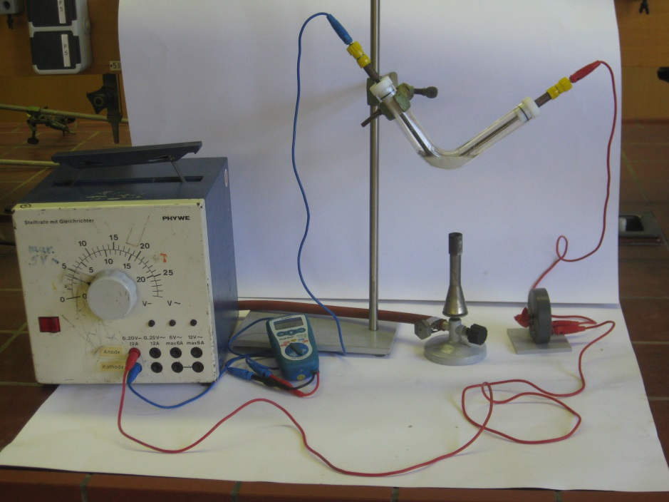

Abbildung 1 - Aufbau des Versuches Leitfähigkeit einer Salzschmelze

Beobachtung: Das Salzgemisch schmilzt, der Flügelmotor beginnt sich zu drehen und das Amperemeter zeigt eine Stromstärke von ca. 30 mA an. Ca. 5 min nachdem der Brenner entfernt wird, beginnt das Salzgemisch wieder zu kristallisieren und die Drehung des Flügelmotors stoppt und die Stromstärke sinkt langsam auf 0 mA.

Deutung: In der Schmelze sind die Ionen der Salze beweglich und können den Strom leiten, in der kristallisierten Form nicht. Durch die Mischung der beiden Salze wird die Schmelztemperatur des Gemisches im verglich zu den einzelnen Salzen gesenkt.

Entsorgung: Anorganische Abfälle mit Schwermetallen

Literatur: http://daten.didaktikchemie.uni-bayreuth.de/experimente/

standard/0604\_leitfaehigkeit\_salzschmelzen.htm

(Zuletzt abgerufen am 02.08.2013)

**Unterrichtsanschluss:** Der Versuch kann im Anschluss zu Leitfähigkeitsuntersuchungen von wässrigen Lösungen durchgeführt werden um zu verdeutlichen, dass Salze nicht nur in Lösung geladene Teilchen bilden sondern aus geladenen Teilchen aufgebaut sind.

**Weiterentwicklung:** Der Versuch kann auch mit Schwefel und flüssigem Schwefel durchgeführt werden um zu verdeutlichen, dass Schwefel Atome und keine Ionen enthält.

# Schülerversuche

## V 2 – Salze im Mineralwasser

In diesem Versuch werden die Ionen, die im Mineralwasser und Leitungswasser vorhanden sind sichtbar gemacht, indem das Wasser verkocht wird und die Rückstände beobachtet werden. Die SuS sollten wissen, dass demineralisiertes Wasser keine gelösten Ionen enthält.

|  |  |  |  |  |  |  |  |  |
| --- | --- | --- | --- | --- | --- | --- | --- | --- |
| **Gefahrenstoffe** | | | | | | | | |
| Demineralisiertes Wasser | | | - | | | - | | |
|  |  |  |  |  |  |  |  |  |

Materialien: 3 Bechergläser (250 ml), Dreifuß mit Drahtnetz, Bunsenbrenner

Chemikalien: Demineralisiertes Wasser, Leitungswasser, Mineralwasser

Durchführung: In das erste Becherglas werden 10 ml demineralisiertes Wasser, in das zweite 10 ml Leitungswasser und in das dritte 10 ml Mineralwasser gefüllt. Danach werden die Bechergläser nach einander (oder gleichzeitig) auf dem Dreifuß mit dem Bunsenbrenner stark erhitzt, solange bis die gesamte Flüssigkeit verkocht ist.

Beobachtung: In dem Becherglas mit dem demineralisierten Wasser bleibt kein Rückstand zurück. In dem Becherglas mit dem Leitungswasser bleibt ein weißlicher Niederschlag zurück. In dem Becherglas mit dem Mineralwasser bleibt ebenfalls ein weißer Niederschlag zurück, deutlich mehr als in dem Becherglas mit dem Leitungswasser.

|  |  |  |
| --- | --- | --- |
|  | C:\Users\Susanne Hille\Desktop\svp\Salz und Salzbildung\IMG_0873.JPG |  |

Abbildung 2 - Bechergläser nach dem Verdampfen der Flüssigkeiten, von rechts nach links: demineralisiertes Wasser, Leitungswasser, Mineralwasser

Deutung: In dem demineralisierten Wasser sind keine Ionen enthalten. In dem Leitungswasser und dem Mineralwasser sind Ionen enthalten, die beim verdampfen des Wassers als Salze auskristallisieren. Mineralwasser enthält mehr gelöste Ionen als Leitungswasser und es bilden sich deshalb mehr Salzkristalle als in dem Leitungswasser.

Entsorgung: Ausguss

Literatur: Tausch, M., & von Wachtendonk, M. (2006). *Chemie Stoff Formel Umwelt Sekundarstufe 1.* Bamberg: C.C. Buchners Verlag.

**Unterrichtsanschluss:** Der Versuch kann als Bestätigungsexperiment oder als Problemexperiment eingesetzt werden.

## V 3 – Leitfähigkeitsmessungen in wässrigen Lösungen

Dieser Versuch soll das Vorhandensein von geladenen Teilchen in einer Salzlösung aufzeigen. In dem Versuch wird hierfür die Leitfähigkeit einer Salzlösung demonstriert. Die SuS sollten bereits Leitfähigkeitsmessungen durchgeführt haben und außerdem Kenntnisse über elektrische Leitfähigkeit und Stromkreise haben.

|  |  |  |  |  |  |  |  |  |
| --- | --- | --- | --- | --- | --- | --- | --- | --- |
| **Gefahrenstoffe** | | | | | | | | |
| Demineralisiertes Wasser | | | - | | | - | | |
|  |  |  |  |  |  |  |  |  |

Materialien: Stativ, Klemmen, Brenner, Amperemeter, Netzgeräte-Block, 2 Graphitelektroden, Flügelmotor, Becherglas (250 ml), Kabel

Chemikalien: Demineralisiertes Wasser, Natriumchlorid

Durchführung: Zwei Graphitelektroden werden mit Klemmen an zwei Stativen über einem Becherglas befestigt und mit den Gleichspannungs-Polen des Netzgerätes verbunden. Das Amperemeter und der Flügelmotor werden in Reihe in den Stromkreis eingebaut. Am Netzgerät wird eine Gleichspannung von ca. 4 V einstellen. Nun wird in das Becherglas erst demin. Wasser und danach eine Kochsalzlösung gefüllt, sodass die Graphitelektroden in die Lösungen tauchen. Der Flügelmotor und der Zeigerausschlag des Amperemeters werden jeweils beobachtet. Zu dem demin. Wasser wird sukzessiv Natriumchlorid (jeweils eine Spatelspitze) hinzugegeben und dabei werden der Zeigerausschlag des Amperemeters und der Flügelmotor beobachtet. Die Gleichspannung sollte nicht zu lange angelegt werden, da sonst eine Elektrolyse durchgeführt wird und Chlorgas entsteht. Es kann auch eine Wechselspannung angelegt werden, allerdings dreht sich der Flügelmotor nur bei einer angelegten Gleichspannung.

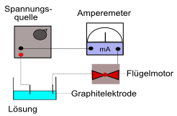

Abbildung 3 - Aufbau Leitfähigkeitsmessung

Beobachtung: Bei dem demin. Wasser ist keine Stromstärke zu messen und der Flügelmotor dreht sich nicht. Mit der Salzlösung im Becherglas ist eine Stromstärke zu messen. Nachdem ca. ein Spatel Salz zu dem demin. Wasser in das Becherglas gegeben wird, dreht sich zudem der Flügelmotor.

Deutung: Wenn Kochsalz in Wasser gelöst wird, dissoziieren die Natrium- und Chlorid-Ionen. Sobald eine Spannung angelegt wird, wandern die Kationen (Natrium-Ionen) zum Minus-Pol und die Anionen (Chlorid-Ionen) zum Plus-Pol. Dadurch können Elektronen übertragen werden und die Lösung wird zu einem elektrischen Leiter. Je mehr Kochsalz-Ionen in der Lösung gelöst sind, desto besser leitet die Lösung den Strom. Demineralisiertes Wasser enthält keine Ionen, die Lösungen leiten den Strom deshalb nicht.

Entsorgung: Ausguss

Literatur: Blume, R., http://www.chemieunterricht.de/dc2/echemie/leitf2v.htm (Zuletzt abgerufen am 03.08.2013)

**Unterrichtsanschlüsse:** Der Versuch kann als Problemexperiment eingesetzt werden, bei dem die SuS mit dem Konflikt konfrontiert werden, dass demineralisiertes Wasser Strom nicht leitet eine Salzlösung jedoch Strom leitet. Die SuS sollen mit Hilfe des Versuches darauf schließen, dass in der Salzlösung geladenen Teilchen vorliegen.

**Weiterentwicklung:** Der Versuch kann mit Leitungswasser und einer Glukoselösung wiederholt werden, um auf die unterschiedlichen Bindungen zwischen Atomen im Zuckermolekül und in Salzen zu schließen.

## V 4 – Kristalle züchten

Der Versuch verdeutlicht den Ionengitter Aufbau von Salzen. Bei dem Versuch werden aus einer Kupfersulfatlösung blaue Kupfersulfatkritstalle gebildet und aus einer rotes Blutlaugensalzlösung rote Blutlaugensalzkristalle. Die SuS sollten den Aufbau von Salzen als Ionengitter bereits kennen.

|  |  |  |  |  |  |  |  |  |
| --- | --- | --- | --- | --- | --- | --- | --- | --- |
| **Gefahrenstoffe** | | | | | | | | |
| Kalimhexacyanoferrat(III) | | | - | | | - | | |
| Kupfersulfat | | | H: 302, 315, 319, 410 | | | P: 273, 305 + 351 + 338, 302 + 352 | | |
| Demineralisiertes Wasser | | | - | | | - | | |
|  | C:\Users\Susanne Hille\Desktop\48px-GHS-pictogram-rondflam.svg.png |  |  |  |  |  |  |  |

Materialien: Becherglas 100 ml, Becherglas (250 ml), kleines Steinchen, Dreifuß mit Drahtnetz, Brenner, Glasrührstab

Chemikalien: Kalimhexacyanoferrat(III) (rotes Blutlaugensalz) $K_{3}\left[Fe(CN)_{6}\right]$, Kupfersulfat $CuSO_{4}$, demineralisiertes Wasser

Durchführung: In das 100 ml Becherglas werden 30 ml dest. Wasser gegeben und auf 60 °C erhitzt. Danach wird 10 g rotes Blutlaugensalz in das Wasser gegeben und vollständig gelöst. Anschließend wird ein kleiner Stein als Kristallisationskeim in die Lösung gegeben und das Becherglas erschütterungsfrei an einen kühlen Ort gestellt (am besten über Nacht). In das 250 ml Becherglas werden 50 ml dest. Wasser gegeben, auf 60 °C erhitzt und anschließend 15 g Kupfersulfat in dem Wasser vollständig gelöst und weiter wie mit der Blutlaugensalzlösung verfahren.

|  |  |
| --- | --- |
| Abbildung 4 - Kupfersulfatkristall | Abbildung 5 - Roter Blutlaugensalzkristall |

Beobachtung: Nach 24 h haben sich in der Blutlaugensalzlösung rote Kristalle und in der Kupfersulfatlösung blaue Kristalle gebildet.

Deutung: Die Löslichkeit der beiden Salze nimmt mit steigender Temperatur deutlich zu. Beim Abkühlen wird die Löslichkeit unterschritten und die Salze kristallisieren aus.

Entsorgung: Anorganische Abfälle mit Schwermetallen

Literatur: Schmidkunz, H., & Rentzsch, W. (2011). *Chemische Freihandversuche .* Köln: Aulis Verlag.

**Unterrichtsanschlüsse:** Der Versuch kann als Bestätigungsexperiment im Unterricht eingesetzt werden.

## V 5 – Bildung von Kalkriffen und Kalkfelsen

In dem Versuch sollen die SuS eine Salzbildungsreaktion kennenlernen. Die SuS sollten bereits wissen, dass Salze aus Ionen aufgebaut sind.

|  |  |  |  |  |  |  |  |  |
| --- | --- | --- | --- | --- | --- | --- | --- | --- |
| **Gefahrenstoffe** | | | | | | | | |
| Natriumcarbonat | | | H: 319 | | | P: 260, 305 + 351 + 338 | | |
| Calciumchlorid-dihydrat | | | H: 319 | | | P: 305 + 351 + 338 | | |
| Demineralisiertes Wasser | | | - | | | - | | |
|  | C:\Users\Susanne Hille\Desktop\48px-GHS-pictogram-rondflam.svg.png |  |  |  |  |  |  |  |

Materialien: Petrischale, Spatel

Chemikalien: Calciumchlorid-dihydrat, Natriumcarbonat-decahydrat, demin. Wasser

Durchführung: In die Petrischale wird etwa 0,5 cm hoch destilliertes Wasser eingefüllt. Danach wird am Rand ein Spatel Calciumchlorid und auf der gegenüberliegenden Seite am Rand ein Spatel Natriumcarbonat gegeben.

Beobachtung: Nach ca. 30 s bildet sich in der Mitte der Petrischale ein Streifen weißer Niederschlag.

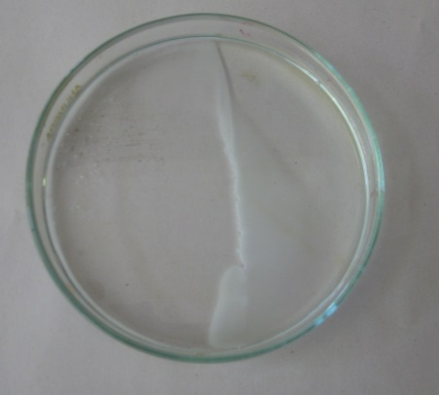

Abbildung 6 - Calciumcarbonatbildung in der Mitte der Petrischale

Deutung: Die Salze lösen sich und diffundieren. Sobald die Ionen in der Mitte der Petrischale aufeinander treffen findet folgende Reaktion statt:

${{{Ca}^{2+}}_{(aq)}+2 {Cl}^{-}}_{(aq)}+{{2 {Na}^{+}}_{(aq)}+{{CO}_{3}}^{-}}_{(aq)}→{{CaCO}_{3}}_{(s)}+2 {{Na}^{+}}_{(aq)}+{2 {Cl}^{-}}_{(aq)}$

Die Kalkfelsen vor Rügen und vor Dover könnten in der Trias auf diese Weise entstanden sein.

Entsorgung: Ausguss

Literatur: Schmidkunz, H., & Rentzsch, W. (2011). *Chemische Freihandversuche Band 1.* Köln: Aulis Verlag.

# Erkenntnisse über den Aufbau von Salzen mithilfe von Leitfähigkeitsmessungen Eigenschafts-Struktur-Beziehung

In dieser Stunde sollt ihr Überprüfen ob demineralisiertes Wasser, eine Salzlösung und eine Zuckerlösung Strom leiten. Die Lösungen und das demineralisierte Wasser werden also auf ihre elektrische Leitfähigkeit untersucht.

**Aufgaben:**

**1**. Plant einen Versuchsaufbau mit dem ihr die elektrische Leitfähigkeit einer Zucker, einer Salzlösung und von demineralisierten Wassers überprüfen könnt. Ihr habt dazu die unten aufgeführten Geräte und Materialen zur Verfügung.

Materialien: Stativ, Klemmen, Brenner, Amperemeter, Netzgeräte-Block, 2 Graphitelektroden, Flügelmotor, Becherglas (250 ml)

Chemikalien: Destilliertes Wasser, Natriumchlorid, Saccharose (Haushaltszucker)

**2.** Fertigt ein Protokoll an, in dem ihr den Versuchsaufbau skizziert und die Durchführung beschreibt.

**3.** Nach Absegnung des Aufbaus und der Durchführung durch die Lehrperson, baut den Versuchsaufbau auf und führt den Versuch durch.

**4.** Beschreibt eure Beobachtungen.

**5.** Wie müssen die gelösten Teilchen aussehen damit sie den Strom leiten können? Also welche Struktur der gelösten Teilchen vermutet ihr aufgrund ihrer Eigenschaft den Strom zu leiten? Formuliert eine begründete Vermutung (2 – 3 Sätze).

# Reflexion des Arbeitsblattes

Die SuS sollen aus diesem Experiment folgern, dass in der Salzlösung geladene Teilchen vorhanden sein müssen, damit die Lösung den Strom leiten kann. Das Arbeitsblatt dient damit der Erarbeitung des differenzierten Atommodells nach Bohr. Sie sollten bereits Kenntnisse über den Aufbau von Stromkreisen besitzen und sie sollten die Leitfähigkeit von verschiedenen Feststoffen, zum Beispiel von Metallen, schon einmal untersucht haben.

## Erwartungshorizont (Kerncurriculum)

FW:

Die SuS unterscheiden mit Hilfe eines differenzierten Atommodells zwischen Atomen und Ionen.

EG:

Die SuS folgern aus Experimenten, dass geladene und ungeladene Teilchen existieren und nutzen diese Befunde zur Veränderung ihrer bisherigen Atomvorstellungen.

## Erwartungshorizont (Inhaltlich)

**2.** *Durchführung:*

Zwei Graphitelektroden werden mit Klemmen an zwei Stativen über einem Becherglas befestigt und mit den Gleichspannungs-Polen des Netzgerätes verbunden. Das Amperemeter und der Flügelmotor werden in Reihe in den Stromkreis eingebaut. Am Netzgerät wird eine Gleichspannung von ca. 4 V einstellen. Nun wird nacheinander in das Becherglas demin. Wasser, die Zuckerlösung und danach eine Kochsalzlösung gefüllt, sodass die Graphitelektroden jeweils in die Lösungen tauchen. Der Flügelmotor und der Zeigerausschlag des Amperemeters werden jeweils beobachtet. Die Gleichspannung sollte nicht zu lange angelegt werden, da sonst eine Elektrolyse durchgeführt wird und Chlorgas entsteht (in der Natriumchloridlösung). Es kann auch eine Wechselspannung angelegt werden, allerdings dreht sich der Flügelmotor nur bei einer angelegten Gleichspannung.

**4.** *Beobachtung:*

*Bei dem destillierten Wasser ist keine Stromstärke zu messen und der Flügelmotor dreht sich nicht. Mit der Salzlösung im Becherglas ist eine Stromstärke zu messen. Nachdem ca. ein Spatel Salz zu dem demin. Wasser (ca. 100 ml) in das Becherglas gegeben wurde, dreht sich zudem der Flügelmotor.*

**5.** *In der Lösung müssen Teilchen vorhanden sein, die Strom leiten können. Die Leitfähigkeit eines Stoffes oder Stoffgemisches hängt von der Verfügbarkeit beweglicher Ladungsträger ab. Dies können locker gebundene Elektronen wie beispielsweise in Metallen sein. Damit die Salzlösung den elektrischen Strom leiten kann, müssen geladene Teilchen in der Lösung vorhanden sein.*